ТЕМАТИЧНИЙ ЗАЛІК
Тема: Тематичний залік. Контрольна робота з розділу «Файлові системи та операції з файлами»
Мета
узагальнити та проконтролювати засвоєння знань з розділу «Файлові системи та операції з файлами»; розвивати здатність до самооцінки та рефлексії під час виконання контрольних завдань; виховувати чесність, принциповість та самостійність під час підсумкового оцінювання.
Обладнання та програмне забезпечення
1) Персональний комп'ютер з ОС Windows 10/11 або Linux.
2) Файловий менеджер «Проводник» (Windows) / Nautilus (Linux).
3) Інструкційні картки із завданнями рівнів 1–3.
4) Аркуші для письмових відповідей або електронний бланк.
Література
- Томпсон Д., Черніченко В. Операційні системи. Київ : Кондор, 2017.
- Загорулько М. І., Сідоров О. М. Операційні системи: практикум. Київ : Наукова думка, 2019.
- Зайцев В. Г., Дробязко І. П. Операційні системи : навч. посіб. для студ. спец. 123 «Комп'ютерна інженерія». Київ : КПІ ім. Ігоря Сікорського, 2019.
Загальна структура роботи
Залікова робота складається з трьох рівнів. Кожен наступний рівень ускладнюється та оцінюється окремо. Максимальна кількість балів за всю роботу — 20.
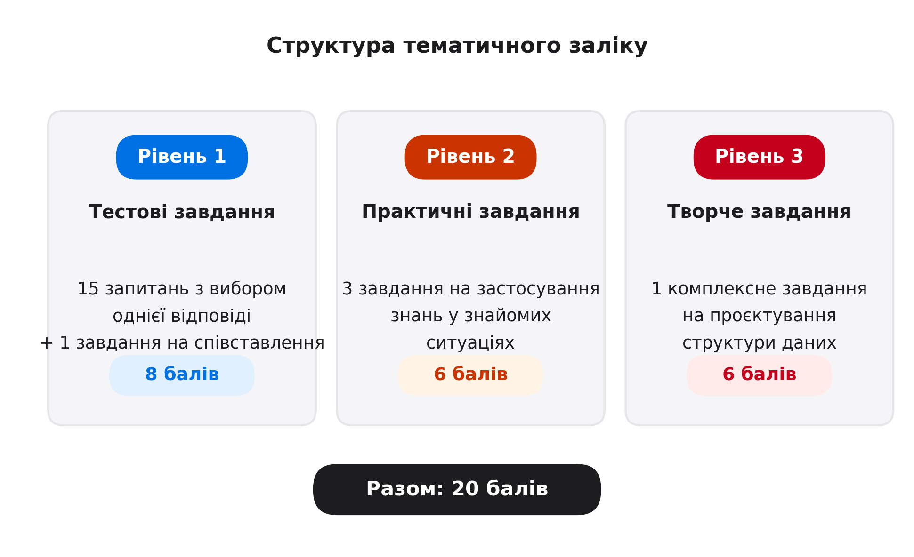
Рівень 1. Тестові завдання (8 балів)
Оберіть одну правильну відповідь у кожному запитанні. Правильна відповідь на кожне з 15 запитань оцінюється 0,4 бала; завдання на співставлення — 2 бали.
1. Що таке файлова система?
а) програма для створення файлів
б) частина операційної системи, що забезпечує зберігання та впорядкування даних на носіях
в) пристрій для зберігання інформації
г) програма для перегляду зображень
2. Яке розширення має текстовий документ Microsoft Word?
а) .txt
б) .docx
в) .xlsx
г) .pdf
3. Яка комбінація клавіш використовується для копіювання об'єкта?
а) Ctrl + X
б) Ctrl + C
в) Ctrl + V
г) Ctrl + Z
4. Що відбувається з файлом під час переміщення?
а) створюється копія, оригінал залишається на місці
б) файл зникає з початкової папки та з'являється в кінцевій
в) файл видаляється назавжди
г) вміст файлу змінюється
5. Яка клавіша переміщує об'єкт у Кошик?
а) Backspace
б) Delete
в) Esc
г) Enter
6. Яка комбінація клавіш видаляє об'єкт остаточно, минаючи Кошик?
а) Ctrl + Delete
б) Alt + Delete
в) Shift + Delete
г) Fn + Delete
7. Який символ у масці пошуку замінює будь-яку кількість символів?
а) ?
б) *
в) #
г) %
8. Яка файлова система є стандартною для ОС Windows?
а) FAT32
б) NTFS
в) ext4
г) HFS+
9. Яка максимальна довжина імені файлу в ОС Windows (у символах)?
а) 32
б) 128
в) 255
г) 512
10. Що таке ярлик?
а) файл із копією вмісту іншого файлу
б) файл-посилання на інший об'єкт
в) папка зі швидким доступом
г) архів із програмами
11. Який атрибут забороняє редагування файлу?
а) «Прихований»
б) «Архівний»
в) «Тільки читання»
г) «Системний»
12. Що таке абсолютний шлях?
а) шлях від поточної папки
б) шлях від кореня диска
в) шлях до Кошика
г) шлях до робочого столу
13. Яке розширення має презентація Microsoft PowerPoint?
а) .docx
б) .xlsx
в) .pptx
г) .pdf
14. Яка гаряча клавіша перейменовує файл?
а) F1
б) F2
в) F5
г) F12
15. Яка дія НЕ призводить до втрати даних?
а) Shift + Delete
б) очищення Кошика
в) копіювання файлу
г) форматування диска
Завдання 16. Співставлення (2 бали)
Установіть відповідність між операціями (1–5) та їхніми результатами (А–Д). Запишіть відповідь у вигляді рядка: 1 – ?, 2 – ?, 3 – ?, 4 – ?, 5 – ?.
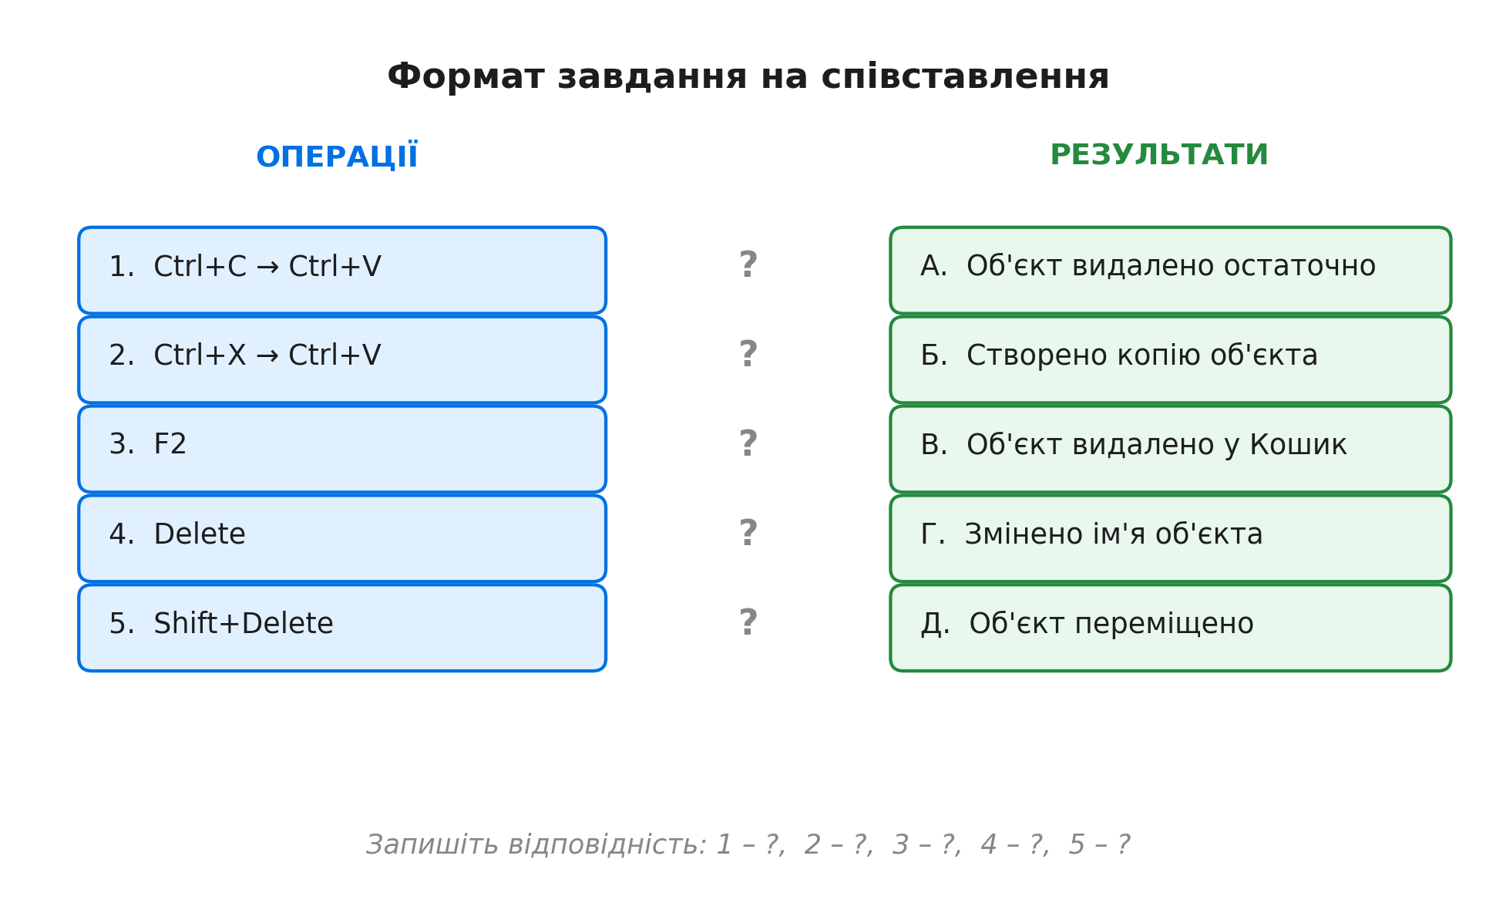
№ | Операція | Результат
1 | Ctrl + C → Ctrl + V | А. Об'єкт видалено остаточно
2 | Ctrl + X → Ctrl + V | Б. Створено копію об'єкта
3 | F2 | В. Об'єкт видалено у Кошик
4 | Delete | Г. Змінено ім'я об'єкта
5 | Shift + Delete | Д. Об'єкт переміщено в іншу папку

Рівень 2. Практичні завдання (6 балів)
Завдання 1–3 виконуються письмово. Кожне завдання оцінюється у 2 бали.
Завдання 1. Порівняльна таблиця (2 бали)
Заповніть таблицю, указавши характеристики кожної операції.
Параметр | Копіювання | Переміщення | Видалення
Вплив на оригінал
Гарячі клавіші
Основне призначення
Можливість скасування

Завдання 2. Алгоритм (2 бали)
Опишіть алгоритм створення папки «Мої_документи» на диску D: та текстового файлу «нотатка.txt» усередині цієї папки. Подайте алгоритм у вигляді послідовності 5–7 кроків.
1. ______________________________________________________________________
2. ______________________________________________________________________
3. ______________________________________________________________________
4. ______________________________________________________________________
5. ______________________________________________________________________
6. ______________________________________________________________________
7. ______________________________________________________________________
Завдання 3. Абсолютний та відносний шляхи (2 бали)
Поясніть різницю між абсолютним та відносним шляхами до файлу. Наведіть по одному прикладу кожного для файлу «урок_1.docx», що міститься у папці «C:\Навчання\3_клас\Уроки».
Рівень 3. Творче завдання (6 балів)
Завдання 4 виконується письмово та передбачає комплексне застосування знань з розділу.
Завдання 4. Проєкт структури файлової системи (6 балів)
Уявіть, що ви — вчитель початкової школи. На робочому диску комп'ютера потрібно організувати матеріали для навчання учнів 1–4 класів так, щоб швидко знаходити потрібні документи та уникнути втрати даних.
Виконайте такі кроки:
- Спроєктуйте структуру папок (не менше трьох рівнів вкладеності) та зобразіть її у вигляді схеми або переліку.
- Сформулюйте 5 правил іменування файлів і папок, яких ви будете дотримуватися в цій структурі.
- Запропонуйте по дві маски пошуку для швидкого знаходження: (а) усіх планів уроків з певного предмета; (б) усіх фото з конкретного заходу.
- Опишіть, як ваша структура допоможе уникнути випадкової втрати даних (2–3 речення).
- Наведіть 1 приклад абсолютного та 1 приклад відносного шляху до будь-якого файлу з вашої структури.
Оцінюється: логічність структури (2 бали), коректність правил іменування (1 бал), доречність масок пошуку (1 бал), обґрунтування захисту даних (1 бал), правильність прикладів шляхів (1 бал).

Критерії оцінювання
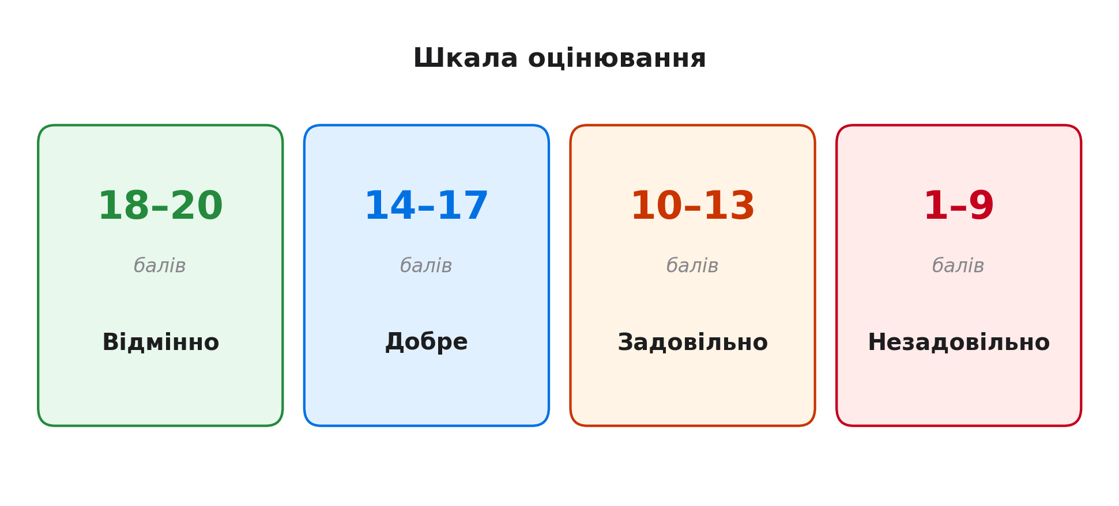
Рівень | Що оцінюється | Максимум балів
Рівень 1 | 15 тестових запитань по 0,4 бала + завдання на співставлення (2 бали) | 8
Рівень 2 | Завдання 1–3, по 2 бали кожне: заповнення таблиці, алгоритм, пояснення шляхів | 6
Рівень 3 | Завдання 4: логічність структури (2), правила іменування (1), маски пошуку (1), захист даних (1), приклади шляхів (1) | 6
Разом | Сума балів за три рівні | 20

Шкала переведення у підсумкову оцінку: 18–20 балів — «відмінно»; 14–17 — «добре»; 10–13 — «задовільно»; менше 10 — «незадовільно».
Відповіді на завдання 16 (співставлення): 1 – Б, 2 – Д, 3 – Г, 4 – В, 5 – А. Ця інформація призначена для перевірки викладачем — не використовуйте її під час виконання роботи.

